Visite d’une Délégation d’ingénieurs australiens (IFME) à Paris, accueilli par l’ AITF
Le 4 septembre 2015, Maurice Barth, coordinateur national du GT « à l’International a accueilli à Paris, une délégation des 5 ingénieurs australiens représentants de l’Association internationale des ingénieurs territoriaux (IFME) dont l’AITF est membre observateur, de l’Institut d’ingénierie des travaux publics d’Australasie (IPWA) (homologue de l’ AITF) ou responsables de services techniques territoriaux. Deux belles visites de sites ont pu être organisées grâce à la diligence de Sheida MARAIS, ingénieure à la Ville d’Antony et de Stéphanie BESLAY ingénieure du CD92, autour de la requalification urbaine multimodale très réussie du CD 920 et de Michel Lambert et son collègue Pédro PEREZ DST et responsable bâtiment à la ville de La Courneuve, autour de l’exemplaire réalisation éco-certifiée du récent groupe scolaire ainsi que de la remarquable rénovation du site Mecano en Pole des services administratifs et en médiathèque ouverte sur la ville.
Nos collègues australiens ont été impressionnés par la qualité, la pertinence et l’efficience des projets présentés ainsi que par la grande compétence et motivation de nos collègues qui ont su démontrer, (traduction franco-anglaise par Maurice Barth), leur sens de l’accueil et le gout du partage des expériences et des innovations, en forte cohérence avec les politiques urbaines et sociales de leurs collectivités respectives.
Des échanges sont envisagés de façon proche avec nos collègues australiens pour partager avec l’AITF leur expérience et leurs outils de formation continue en matière d’Asset Management. Cette méthode très développée chez les anglo-saxons permet de décider de façon concertée entre élus, services et population, des niveaux de service futurs et de l’engagement financier/fiscal qu’ils sous-tendent à propos des nouveaux projets d’aménagements ou des services publics. Ils partagent ainsi leurs choix de façon à soutenir de façon raisonnée et durable la bonne vie des équipements et des services concernés.
Rendez-vous est donné à tous ceux qui le souhaitent le 3 décembre à Nyborg au Danemark pour le prochain colloque annuel international sur l’ASSET management où l’AITF est invitée.
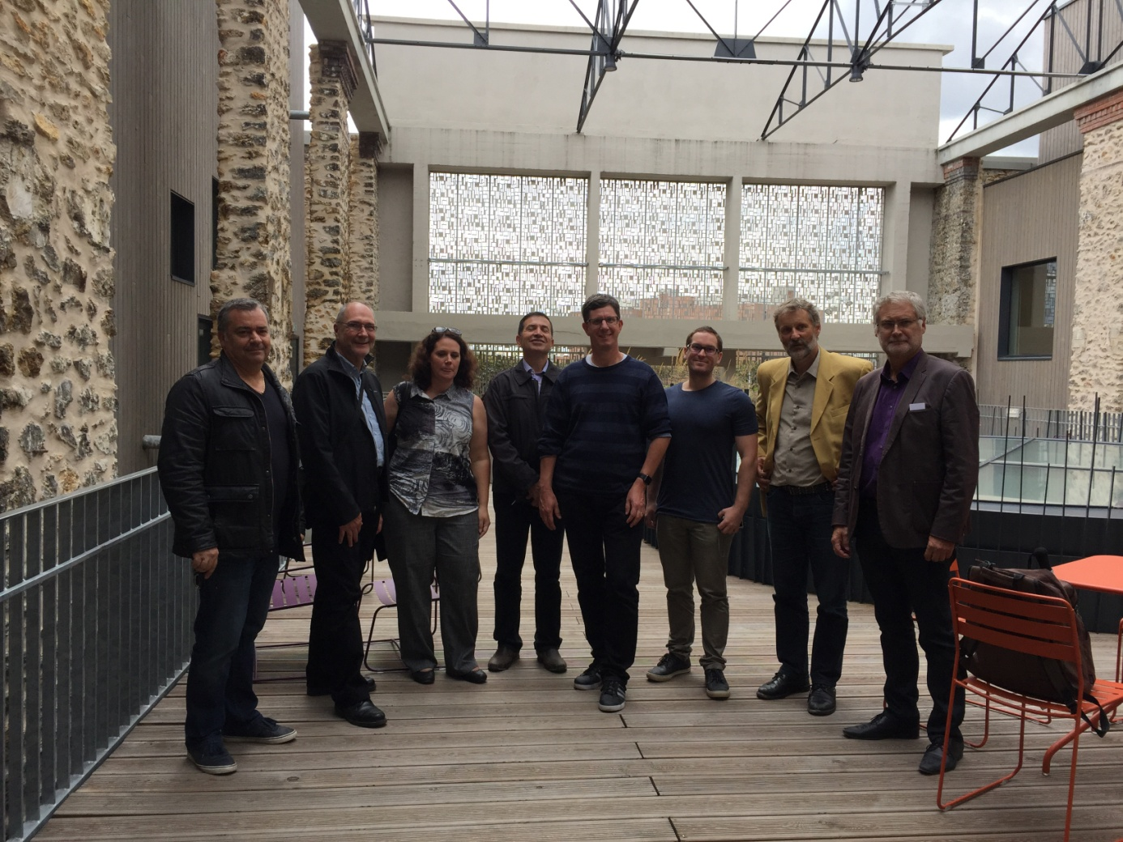

La délégation australienne reçue ici à La Courneuve

Reportage : Maurice Barth -Coordinateur national du Groupe de Travail Aitf - à L’International

